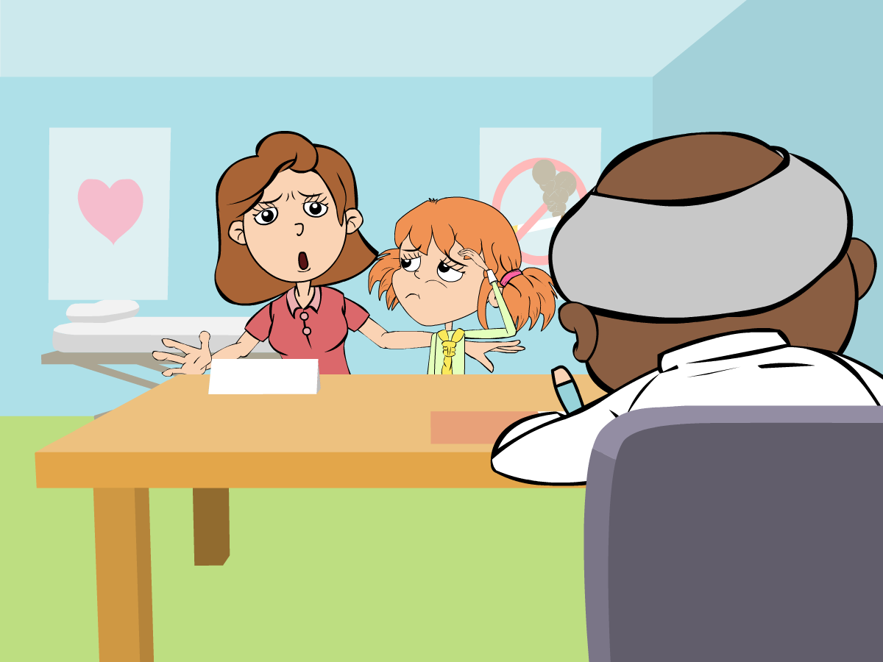
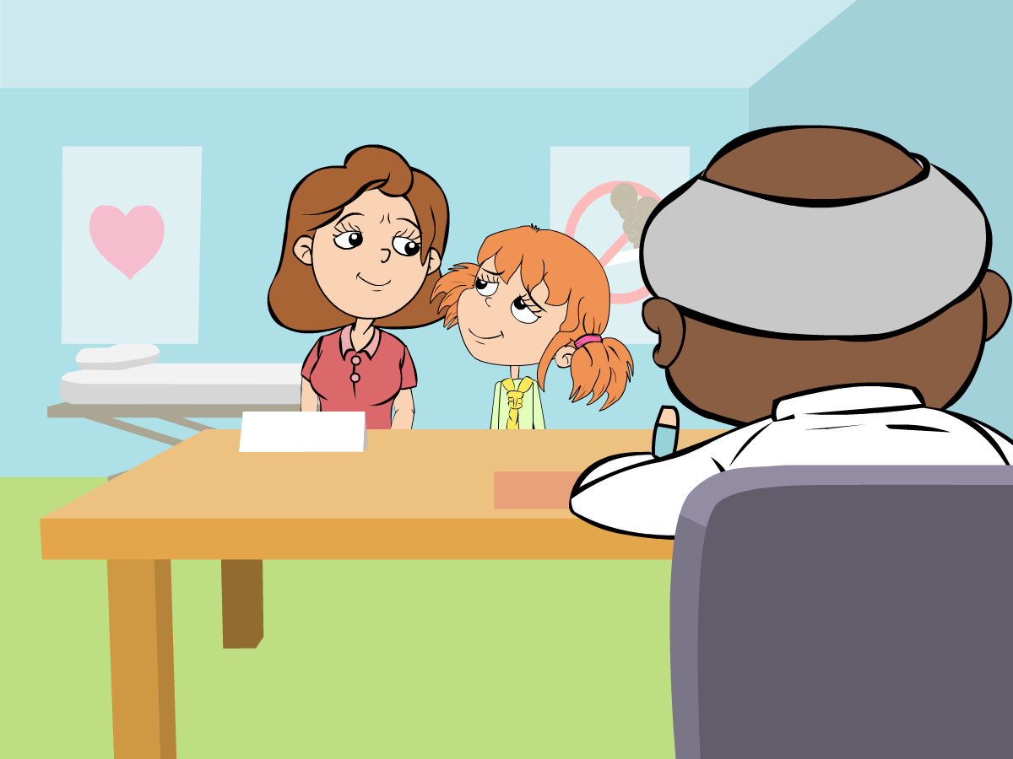
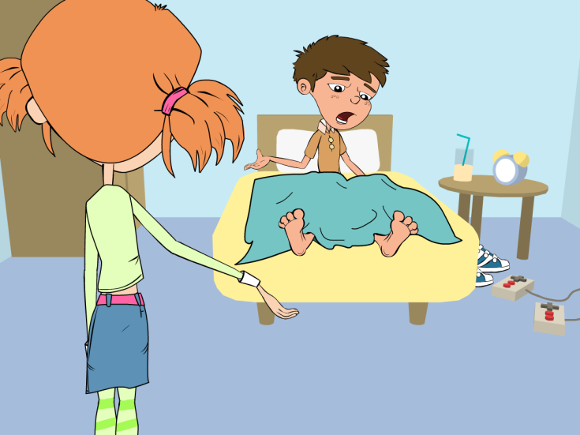
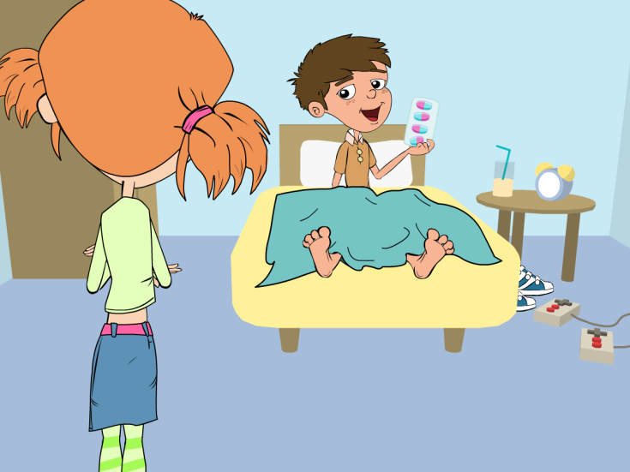
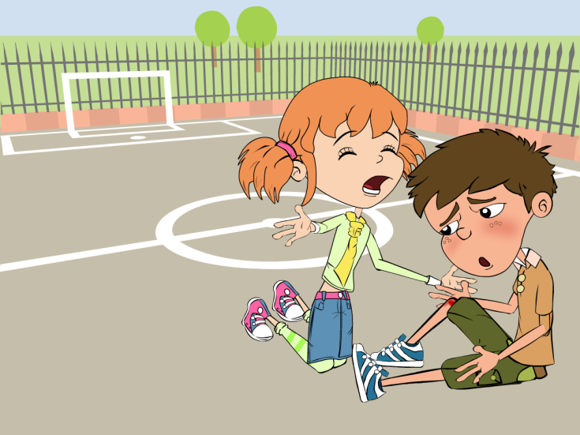
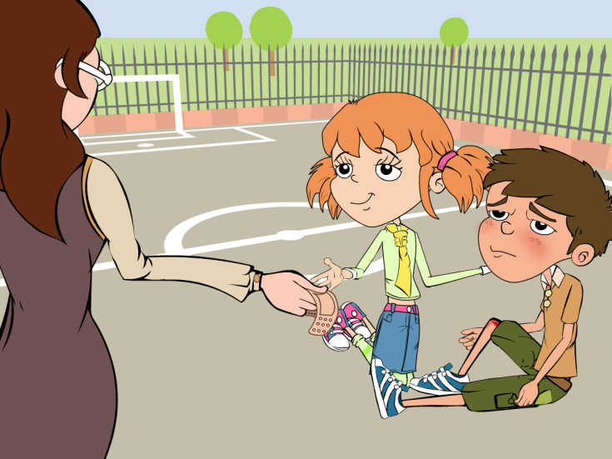
Έλα εδώ, θα σε πάω να δούμε την κυρία Μαρία.

Ω χρυσό μου. Για να δω. Δεν είναι πολύ άσχημα. Απλώς θα βάλουμε ένα επίδεσμο πάνω στο τραύμα.
Πήγαινε σπίτι και ξεκουράσου στο κρεβάτι, πάρε μερικά παυσίπονα για τον πονοκέφαλο αν τα χρειαστείς.

Μα είναι άρρωστη, πρέπει να της δώσετε κάποια αντιβιοτικά.
Συγνώμη, αλλά δεν χρειάζεται.

Δεν ήσουν στο σχολείο σήμερα, είσαι καλά;

Όχι, το γόνατό μου άρχισε να με πονάει πολύ τη νύχτα και έτσι η μαμά μου με πήγε στο γιατρό. Ο γιατρός είπε ότι το τραύμα μου μολύνθηκε.
Ωωω, όχι! σου έδωσε παυσίπονα;

Ωωωωωω! Το γόνατό μου βγάζει αίμα.

Όχι, μου έδωσε αντιβιοτικά να καταπολεμήσουν τη λοίμωξη αλλά μου είπε να τα παίρνω μέχρι να γίνω καλά.
YM 2
ANTIB
- Αφού έφαγαν, τα παιδιά πήγαν έξω να παίξουν. Ο Χάρης έπεσε και έκοψε το γόνατό του πολύ βαθιά.

5. Όταν η Αιμιλία πήγε στο σπίτι, η μαμά της αποφάσισε να την πάει στο γιατρό. Ο γιατρός είπε ότι είχε ένα άσχημο κρυολόγημα.

6. Ο Χάρης δεν πήγε στο σχολείο την επόμενη ημέρα κι έτσι η Αιμιλία έψαχνε να τον δει στο δρόμο από το σχολείο προς το σπίτι.

65

